Nama : Alfaza Naufal Zakiy

NIM : 18222126

Matkul : PAWM

Kelas : 03

Tugas 2 Virtual Lab

**Fitur baru:**

1. Autentikasi Pengguna:

Fitur Login

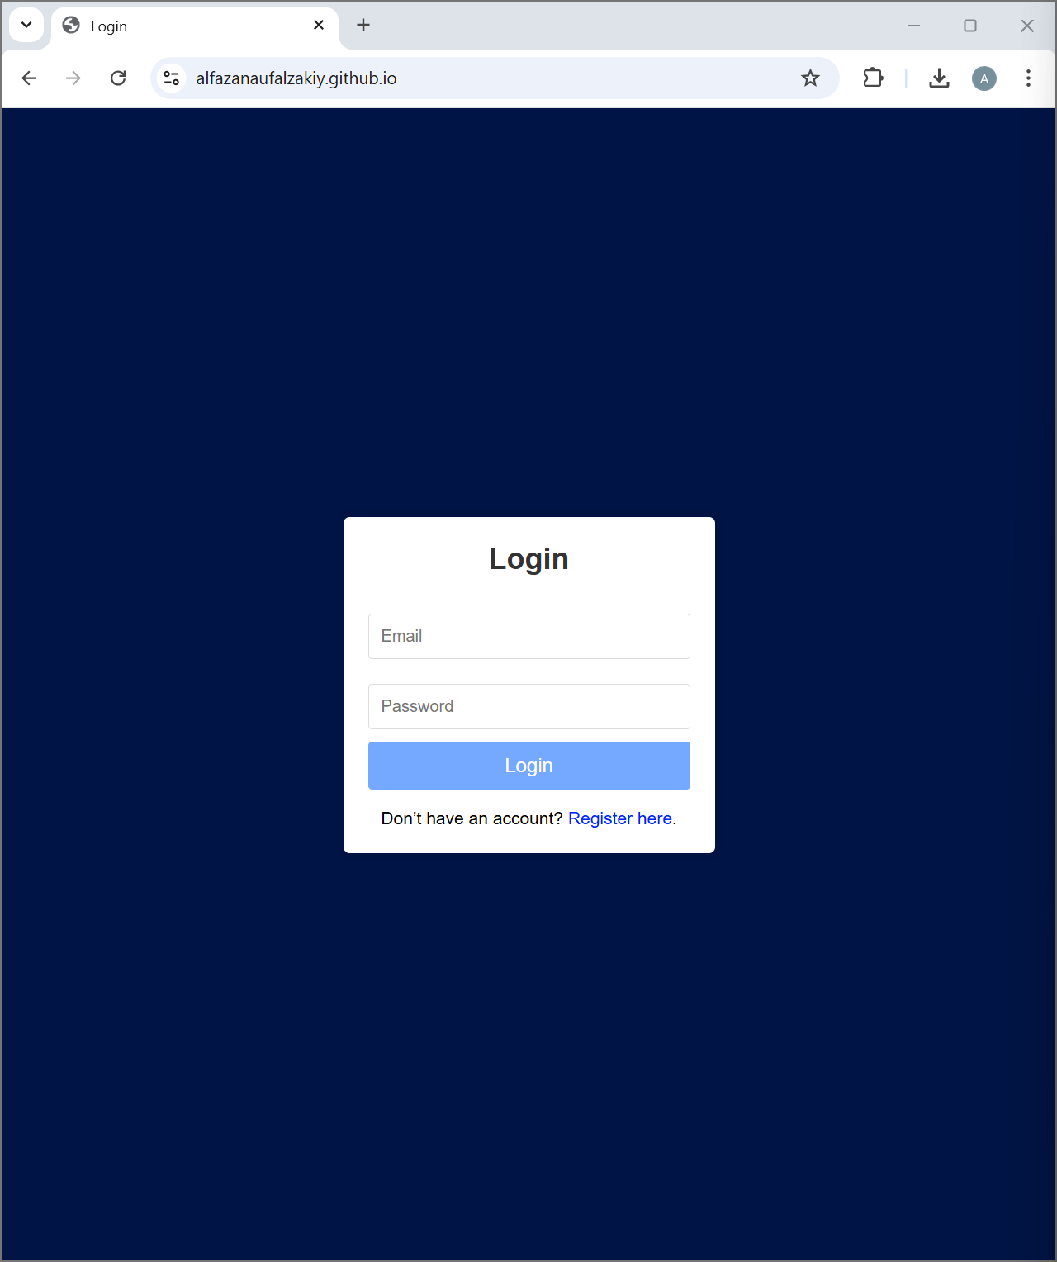 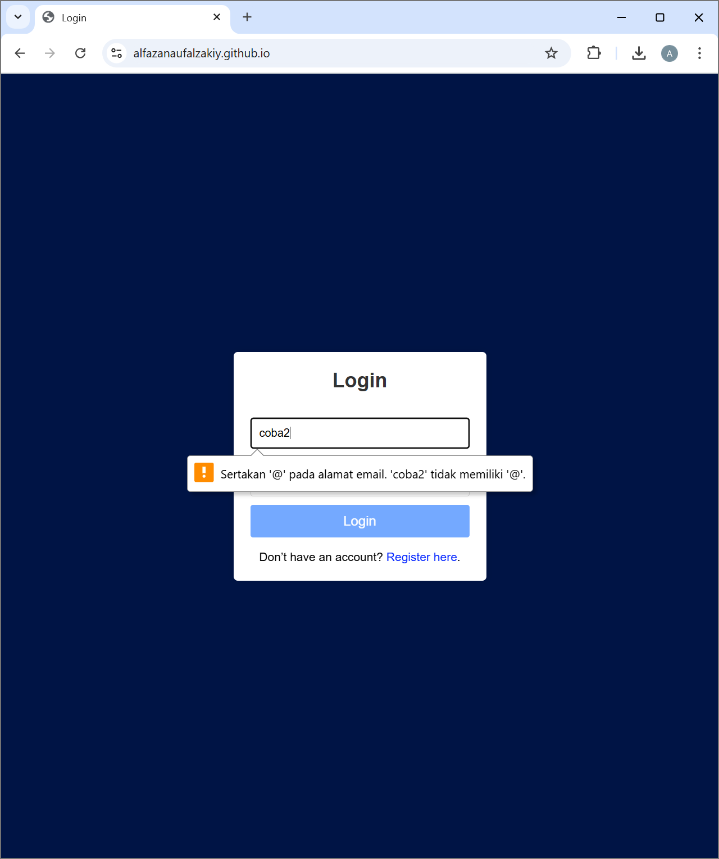

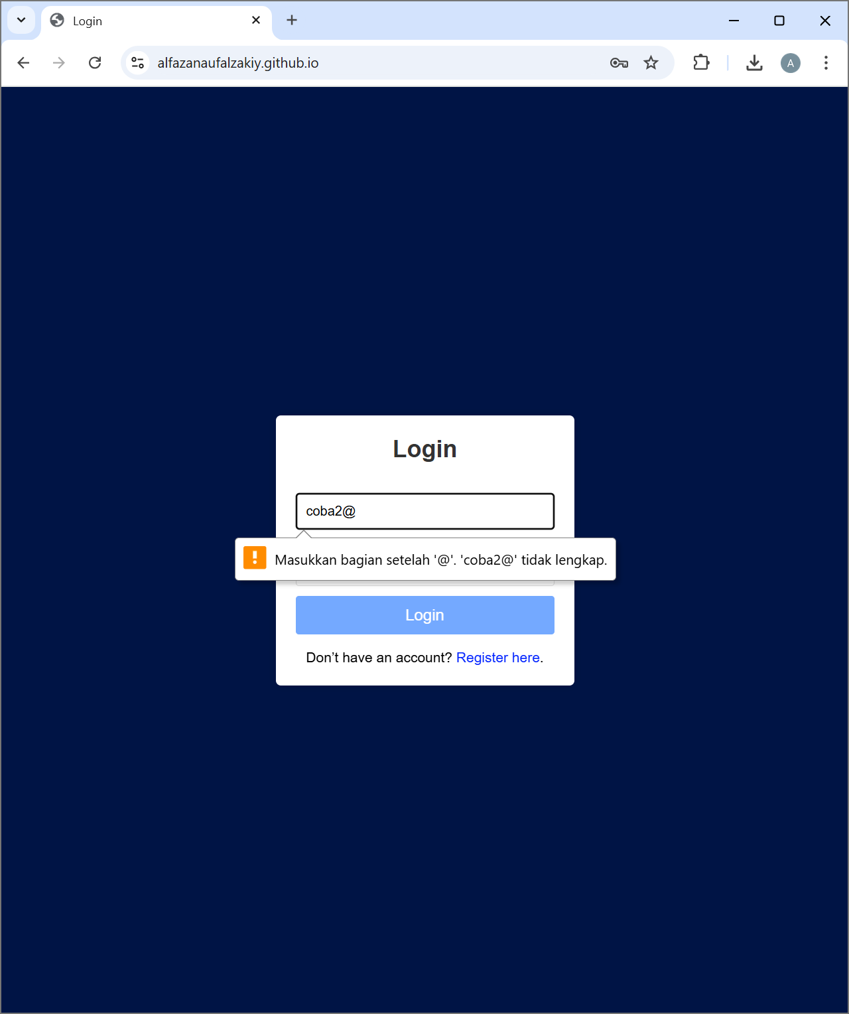 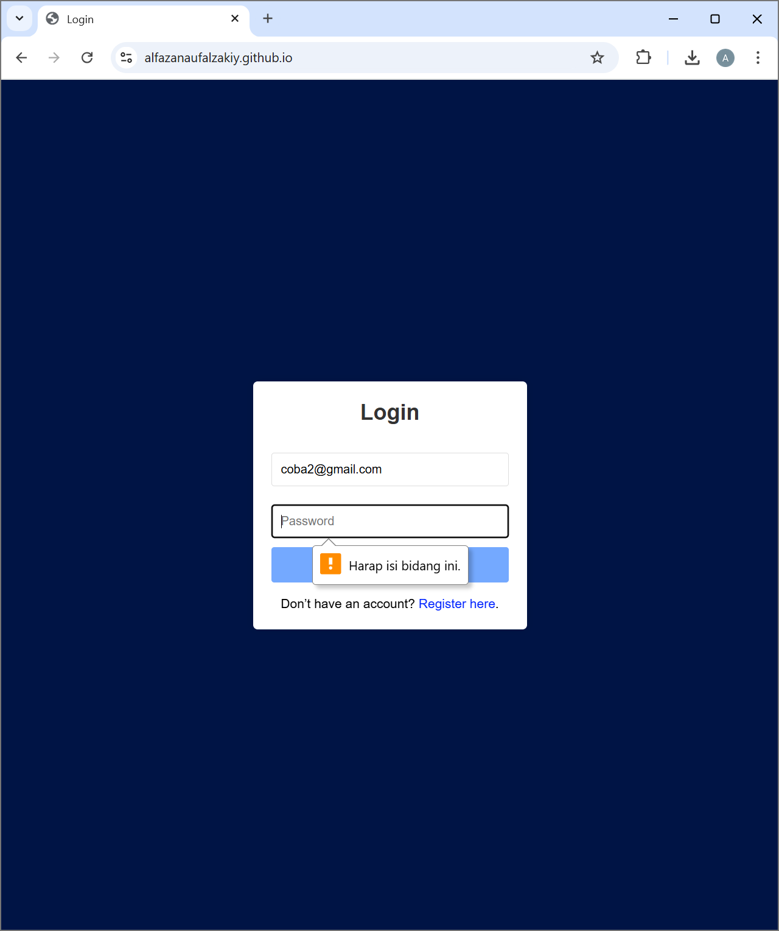

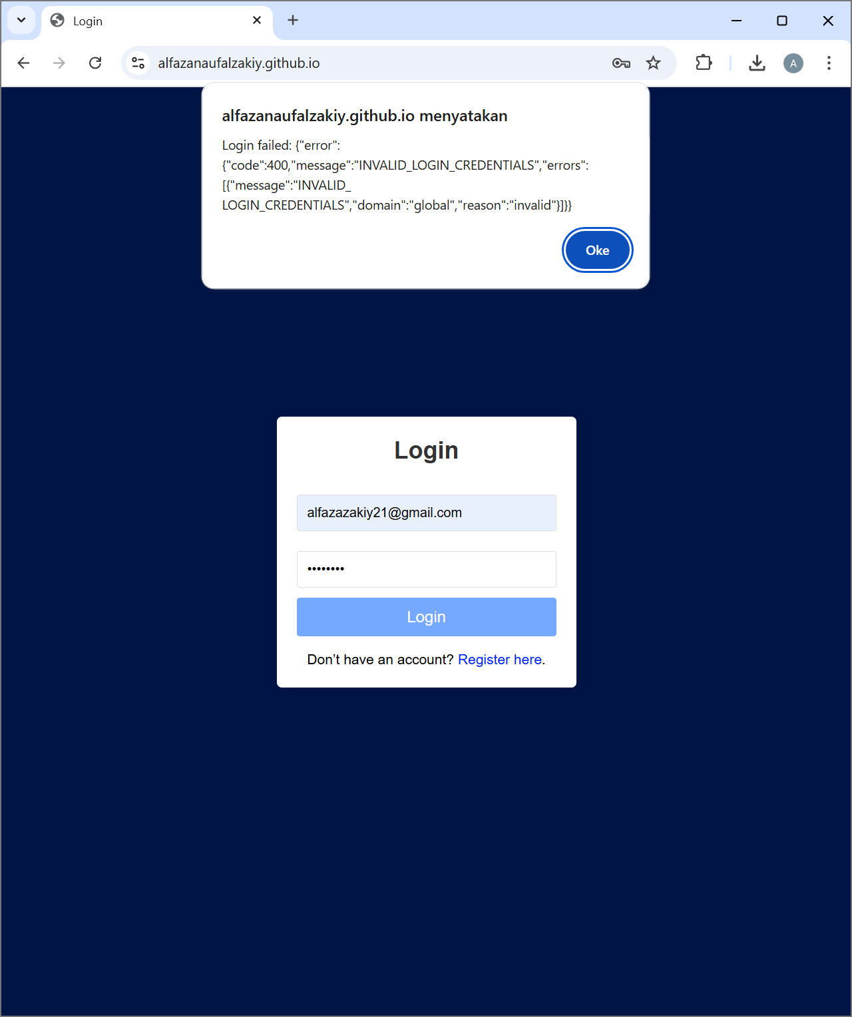 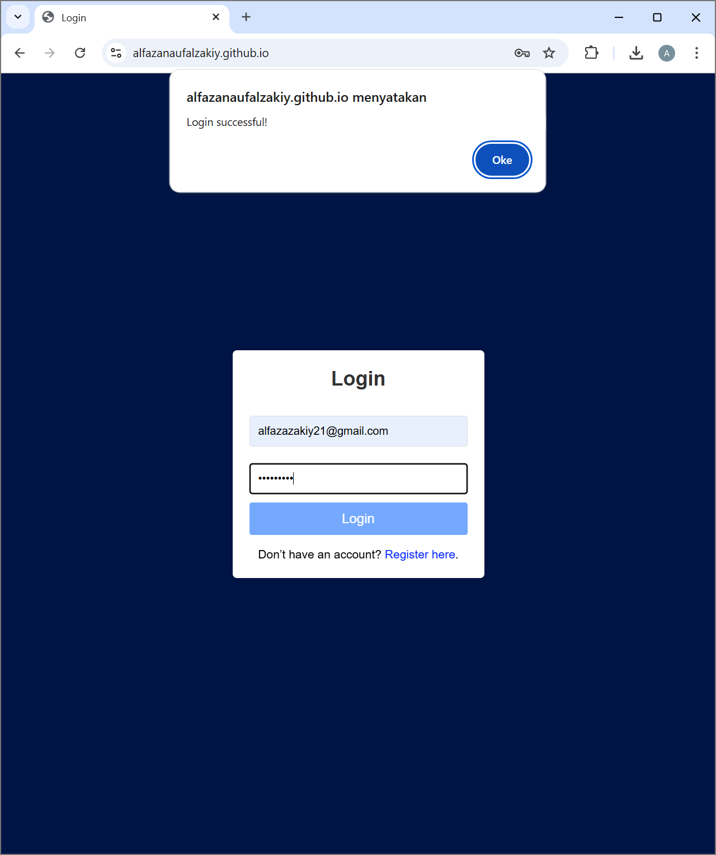

Pengguna harus memiliki akun untuk memasuki virtual lab “FunEnglishLab”. Jika belum punya bisa mendaftarkan diri di “Register”.

Fitur Register

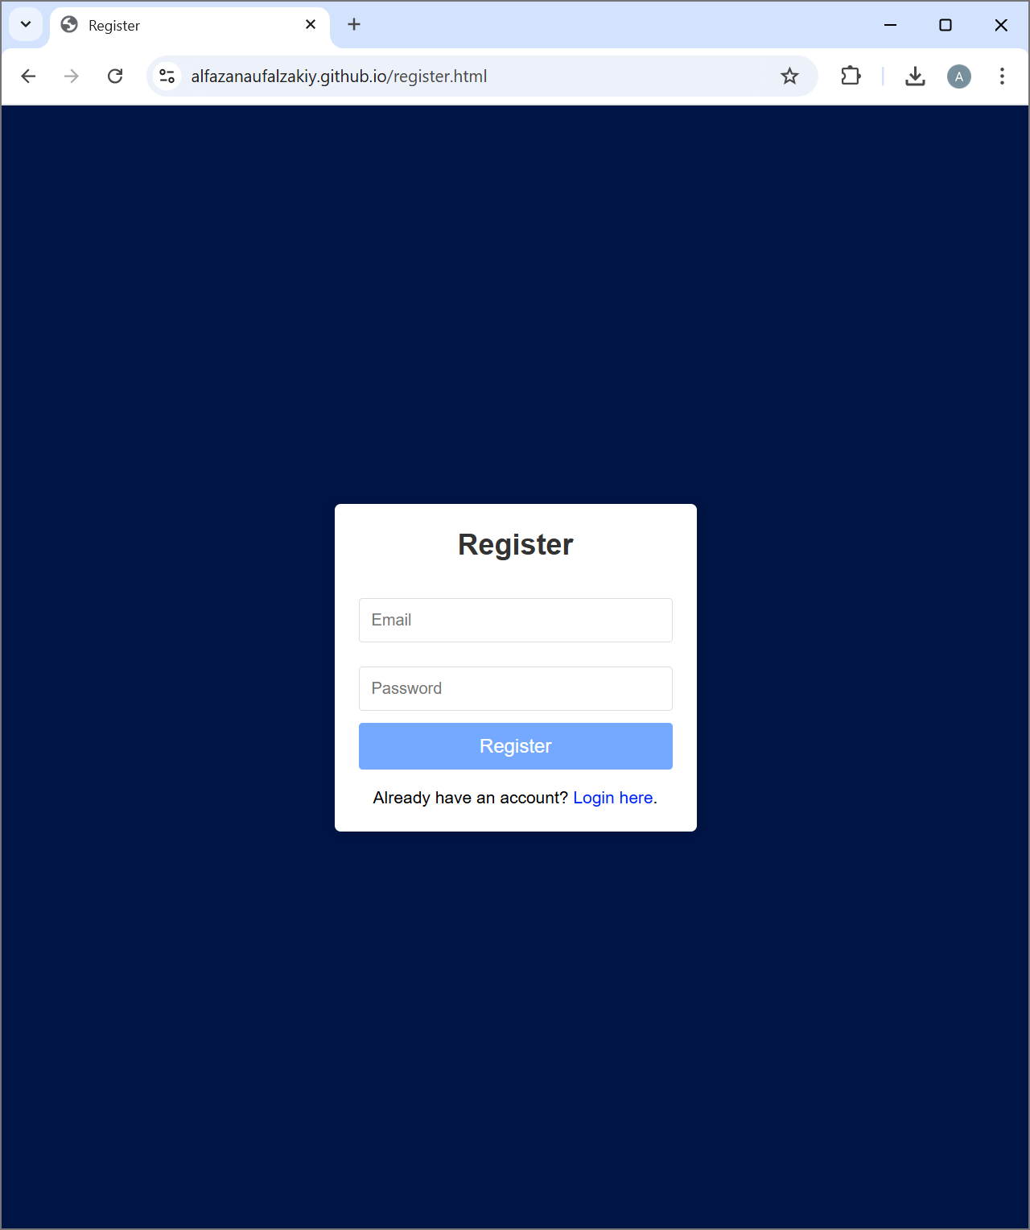 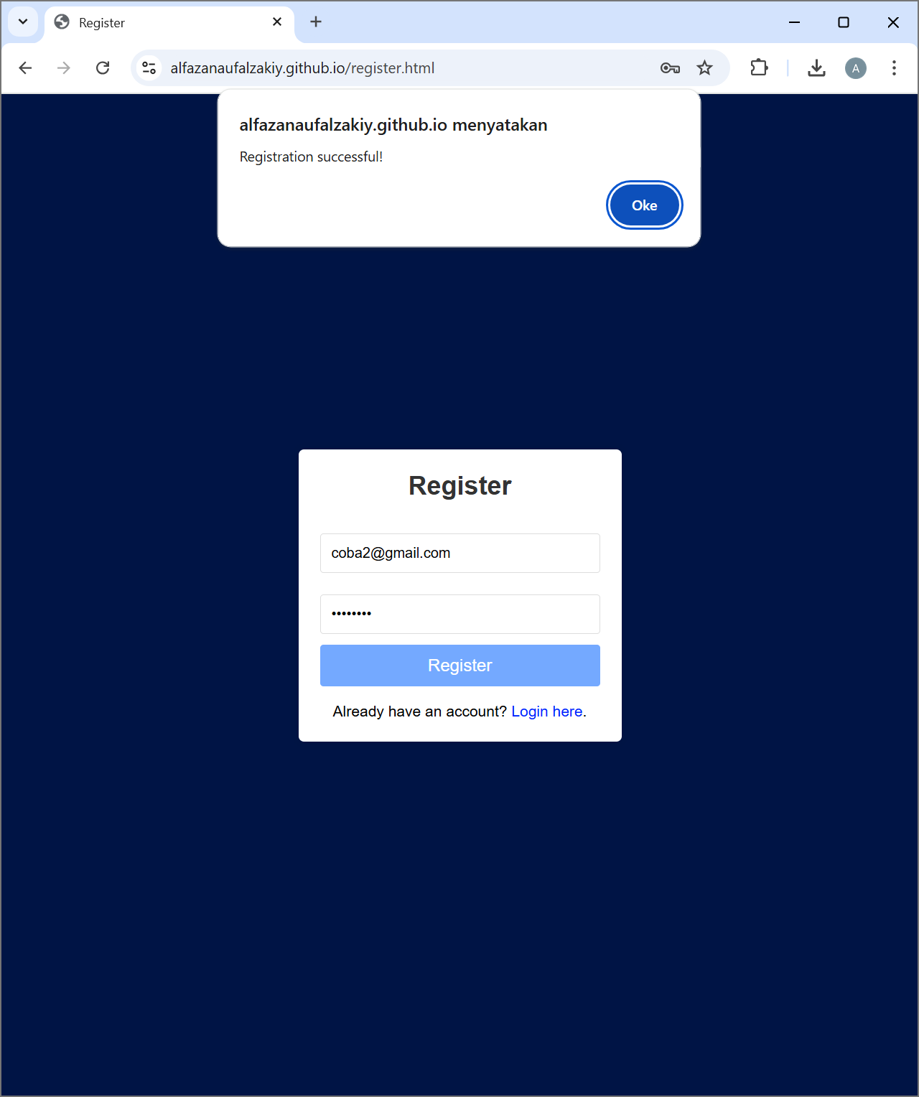

Pengguna membuat akun untuk bisa masuk ke virtual lab “FunEnglishLab” dengan memasukkan email dan password. Setelah membuat akun di register, pengguna akan dialihkan ke laman login agar bisa masuk ke virtual lab.

Link web: <https://alfazanaufalzakiy.github.io/>

Link Repository: <https://github.com/AlfazaNaufalZakiy/alfazanaufalzakiy.github.io>

Dokumen dan deskripsi fitur ada di repository github